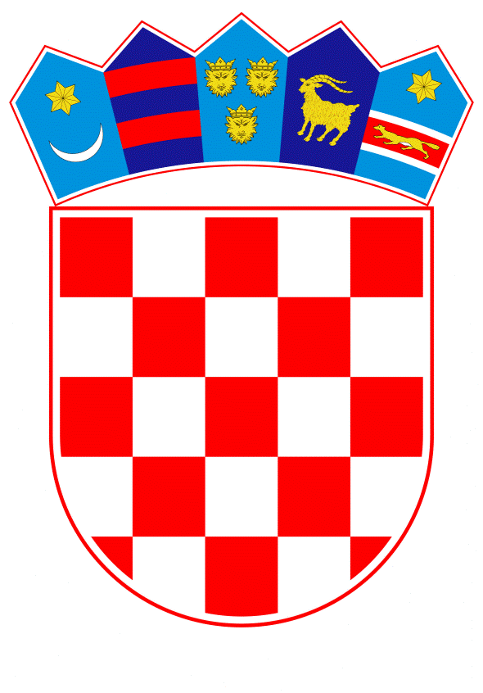
VLADA REPUBLIKE HRVATSKE

Zagreb, 25. srpnja 2024.

__________________________________________________________________________
Predlagatelj: | Ministarstvo financija
__________________________________________________________________________
Predmet: | Prijedlog odluke o davanju suglasnosti Općini Mrkopalj za zaduženje kod Erste&Steiermärkische Bank d.d., Rijeka
__________________________________________________________________________

Banski dvori | Trg Sv. Marka 2 | 10000 Zagreb | tel. 01 4569 222 | vlada.gov.hr

PRIJEDLOG

VLADA REPUBLIKE HRVATSKE

Na temelju članka 120. stavka 4., a u vezi s člankom 121. stavkom 1. Zakona o proračunu („Narodne novine“, broj 144/21) i na temelju članka 31. stavka 2. Zakona o Vladi Republike Hrvatske („Narodne novine“, broj 150/11, 119/14, 93/16, 116/18, 80/22 i 78/24), Vlada Republike Hrvatske je na sjednici održanoj ________________ 2024. donijela

O D L U K U

o davanju suglasnosti Općini Mrkopalj za zaduženje
kod Erste&Steiermärkische Bank d.d., Rijeka

I.

Daje se suglasnost Općini Mrkopalj za zaduženje kod Erste&Steiermärkische Bank d.d., Rijeka u iznosu od 80.000,00 eura, s rokom otplate kredita od pet godina bez počeka, u jednakim tromjesečnim ratama, uz fiksnu godišnju kamatnu stopu od 3,45% i jednokratnu naknadu za obradu zahtjeva u visini 0,20% od iznosa odobrenog kredita.

Sredstva će se koristiti za financiranje kapitalnog projekta „Nabava višenamjenskog komunalnog stroja“, sukladno Odluci Općinskog vijeća Općine Mrkopalj o zaduživanju Općine Mrkopalj za realizaciju kapitalnog projekta: Nabava višenamjenskog komunalnog stroja, KLASA: 024-02/24-01/01, URBROJ: 2170-29-01-24-10 od 29. travnja 2024.

II.

Radi ostvarenja zaduženja iz točke I. ove Odluke, zadužuje se Općina Mrkopalj da izradi planove proračunske potrošnje za godine u kojima treba planirati sredstva za otplatu kredita.

III.

Ova Odluka stupa na snagu danom donošenja.

KLASA:
URBROJ:

Zagreb,
PREDSJEDNIK

mr. sc. Andrej Plenković

OBRAZLOŽENJE

Općina Mrkopalj podnijela je Ministarstvu financija zahtjev KLASA: 403-01/24-01/01, URBROJ: 2170-29-02-24-1 od 12. lipnja 2024. za dobivanje suglasnosti Vlade Republike Hrvatske za zaduženje kod Erste&Steiermärkische Bank d.d., Rijeka u iznosu od 80.000,00 eura, s rokom otplate kredita od pet godina bez počeka, u jednakim tromjesečnim ratama, uz fiksnu godišnju kamatnu stopu od 3,45% i jednokratnu naknadu za obradu zahtjeva u visini 0,20% od iznosa odobrenog kredita.

Sredstva će se koristiti za financiranje kapitalnog projekta „Nabava višenamjenskog komunalnog stroja“, sukladno Odluci Općinskog vijeća Općine Mrkopalj o zaduživanju Općine Mrkopalj za realizaciju kapitalnog projekta: Nabava višenamjenskog komunalnog stroja, KLASA: 024-02/24-01/01, URBROJ: 2170-29-01-24-10 od 29. travnja 2024.

Na temelju članaka 120. i 121. Zakona o proračunu (Narodne novine, br. 144/21), grad, općina i županija se mogu zadužiti za investiciju koja se financira iz njegova proračuna, ali godišnje obveze mogu iznositi najviše 20% ostvarenih prihoda u godini koja prethodi godini u kojoj se zadužuje, umanjenih za prihode iz članka 121. stavka 4. Zakona o proračunu.

Ostvareni proračunski prihodi Općine Mrkopalj u 2023. godini, umanjeni za prihode iz članka 121. stavka 4. Zakona o proračunu, iznosili su 1.247.023,22 eura. Udio godišnjeg obroka (anuiteta) traženog kredita u ostvarenim prihodima iznosi 1,42%, a ako se tomu pribroje dospjele obveze, tada je ukupna obveza Općine 2,68%, što je u okviru Zakonom propisane granice.

S obzirom na izneseno, Ministarstvo financija predlaže da Vlada Republike Hrvatske donese odluku o davanju suglasnosti za zaduženje Općine Mrkopalj.

